Отчёт по лабораторной работе №7
  - Команды безусловного и условного переходов в NASM. Программирование ветвлений
Лань Цянын

1. Цель работы
Изучение команд условного и безусловного переходов. Приобретение навыков написания программ с использованием переходов. Знакомство с назначением и структурой файла листинга.

2. Порядок выполнения лабораторной работы

2.1. Реализация переходов в NASM
1. Сначала был создан каталог ~/work/arch-pc/lab07, после чего выполнен переход в него командой cd. (рис. Рисунок 1).
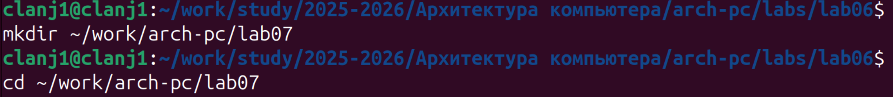
Рисунок 1: Создание каталога lab07 и переход в него
2. В ходе лабораторной работы № 7 был создан каталог lab07 и файл lab7-1.asm, в который введён текст программы из листинга 7.1 с использованием инструкции jmp. (рис. Рисунок 2).
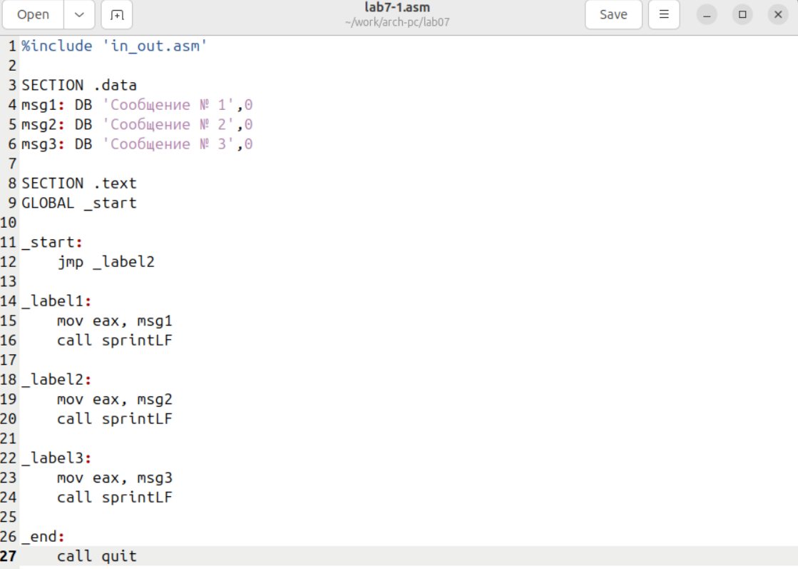
Рисунок 2: Редактирование файла lab7-1.asm
Файл in_out.asm был скопирован в каталог lab07, после чего выполнены компиляция, линковка и запуск программы. (рис. Рисунок 3).
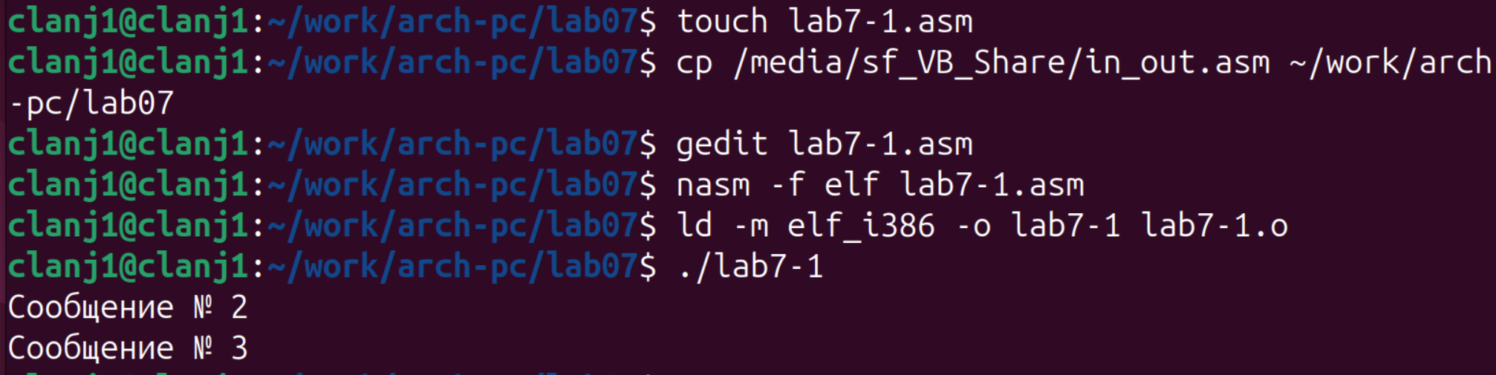
Рисунок 3: Сборка и запуск программы lab7-1
В результате работы программы на экран были выведены строки
Сообщение № 2 и Сообщение № 3, так как выполнение начинается с перехода jmp _label2.
В ходе лабораторной работы № 7 был изменён текст программы lab7-1.asmв соответствии с листингом 7.2 с использованием инструкции jmpдля изменения порядка выполнения команд. (рис. Рисунок 4).
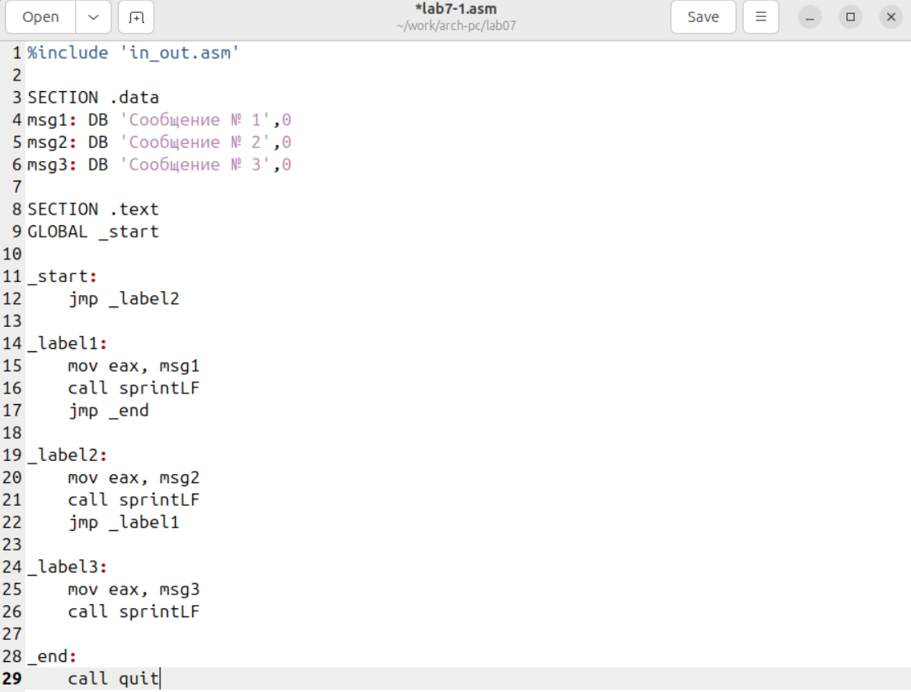
Рисунок 4: Редактирование программы lab7-1.asm по листингу 7.2
После внесения изменений программа была сохранена.
Программа была модифицирована в соответствии с Листингом 7.2, после чего собрана и запущена.(рис. Рисунок 5).
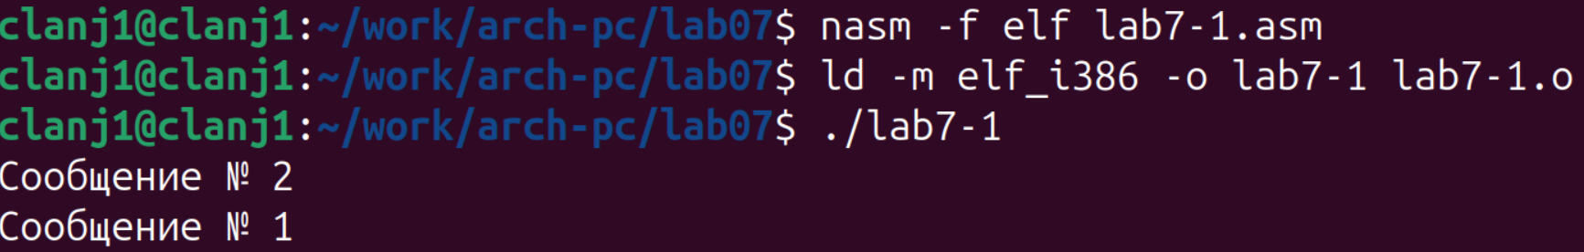
Рисунок 5: Компиляция и запуск модифицированной программы lab7-1
В результате программа вывела сообщения “Сообщение № 2” и “Сообщение № 1” в указанном порядке, демонстрируя управление порядком выполнения через инструкции jmp。 Третье сообщение не было выведено, поскольку управление не возвращалось к соответствующей метке.
Для достижения требуемого порядка вывода (сначала третье сообщение, затем второе, затем первое) программа была модифицирована путем добавления и изменения инструкций jmp.(рис. Рисунок 6).
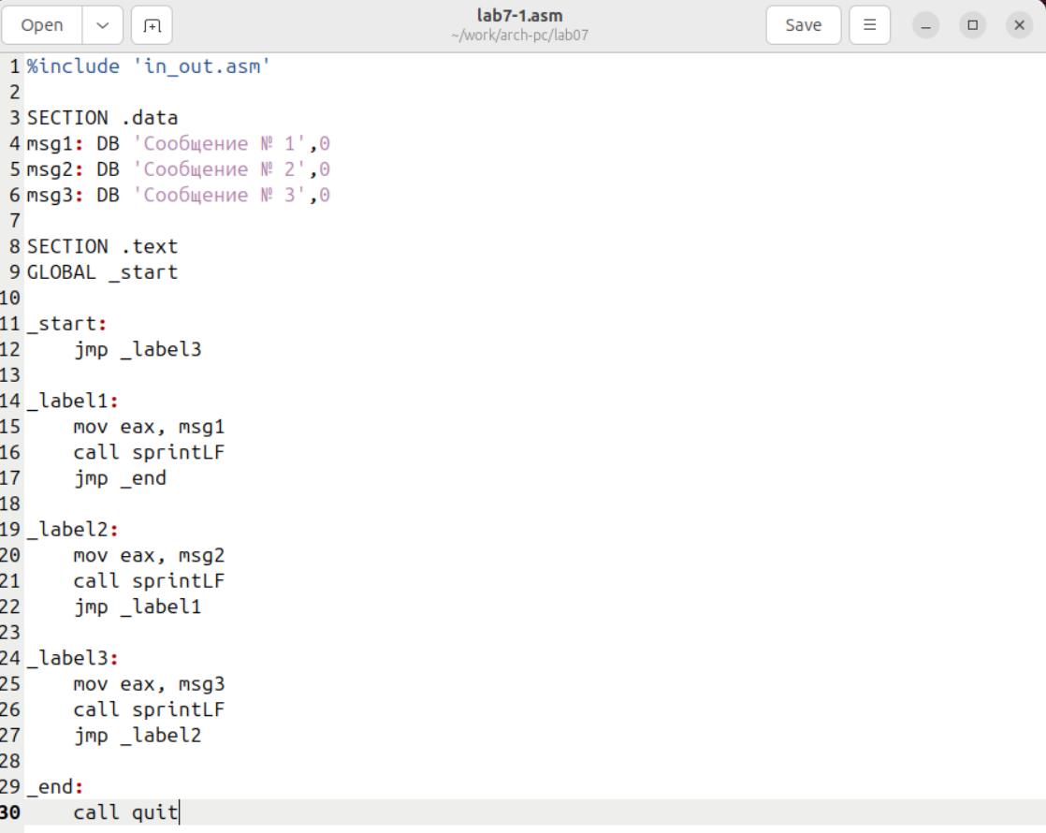
Рисунок 6: Код модифицированной программы lab7-1
Модифицированный код использует инструкции jmp для организации обратного порядка вывода, начиная с метки _label3
Модифицированная программа была откомпилирована и запущена, выводя три сообщения в требуемом порядке. (рис. Рисунок 7)
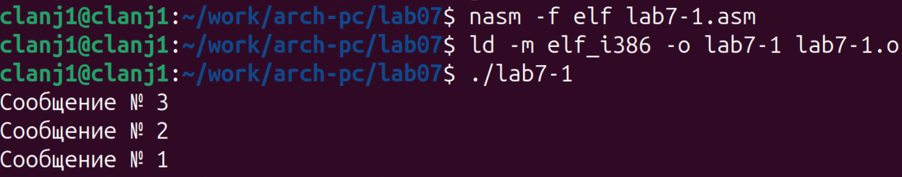
Рисунок 7: Выполнение модифицированной программы lab7-1
Результат выполнения показал, что программа успешно выводит сообщения в порядке “Сообщение № 3”, “Сообщение № 2”, “Сообщение № 1”, что соответствует поставленной задаче по изменению потока управления с помощью инструкций jmp.
3. Программа lab7-2.asm реализована в точном соответствии с Листингом 7.3 из методического пособия.(рис. Рисунок 8)
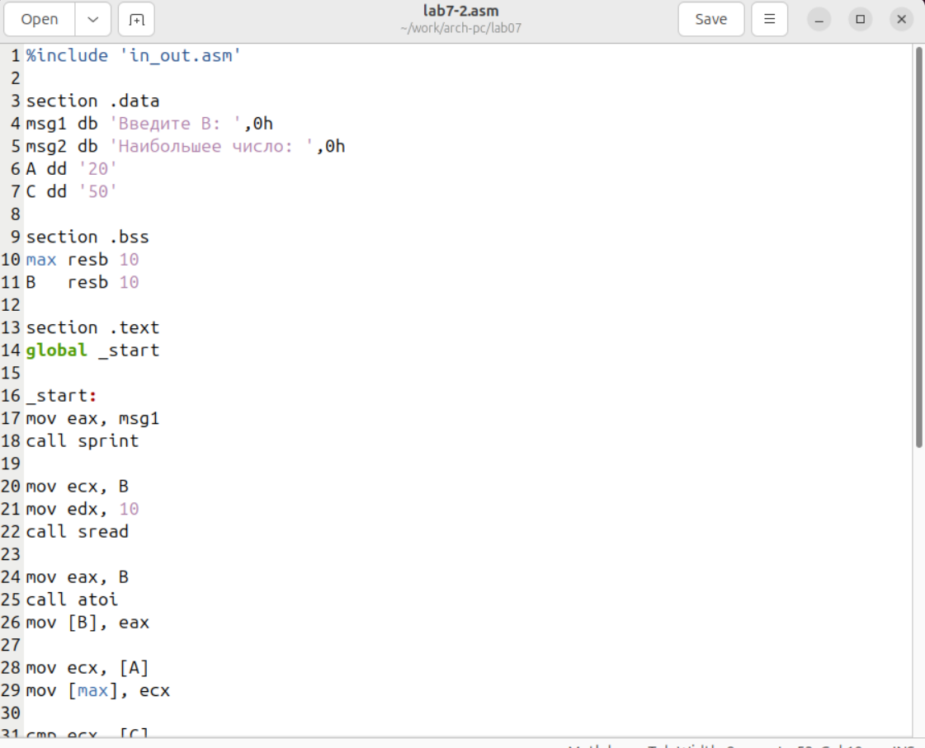
Рисунок 8: Исходный код программы lab7-2 (Листинг 7.3)
Программа демонстрирует сравнение переменных A, C как символов и B — как числа.
Программа была протестирована с тремя различными значениями B в соответствии с требованием задания. (рис. Рисунок 9)
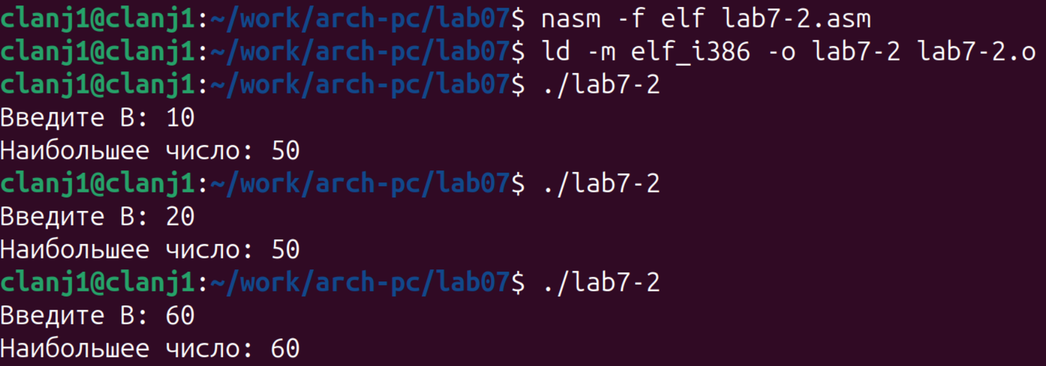
Рисунок 9: Тестирование программы lab7-2 (Листинг 7.3)
Результаты тестирования подтверждают корректную работу программы: при B=10 и B=20 выводится C (50), при B=60 — значение B (60).

2.2. Изучение структуры файлы листинга
Для программы lab7-2.asm был создан файл листинга командой `nasm -f elf -l lab7-2.lst lab7-2.asm(рис. Рисунок 10)
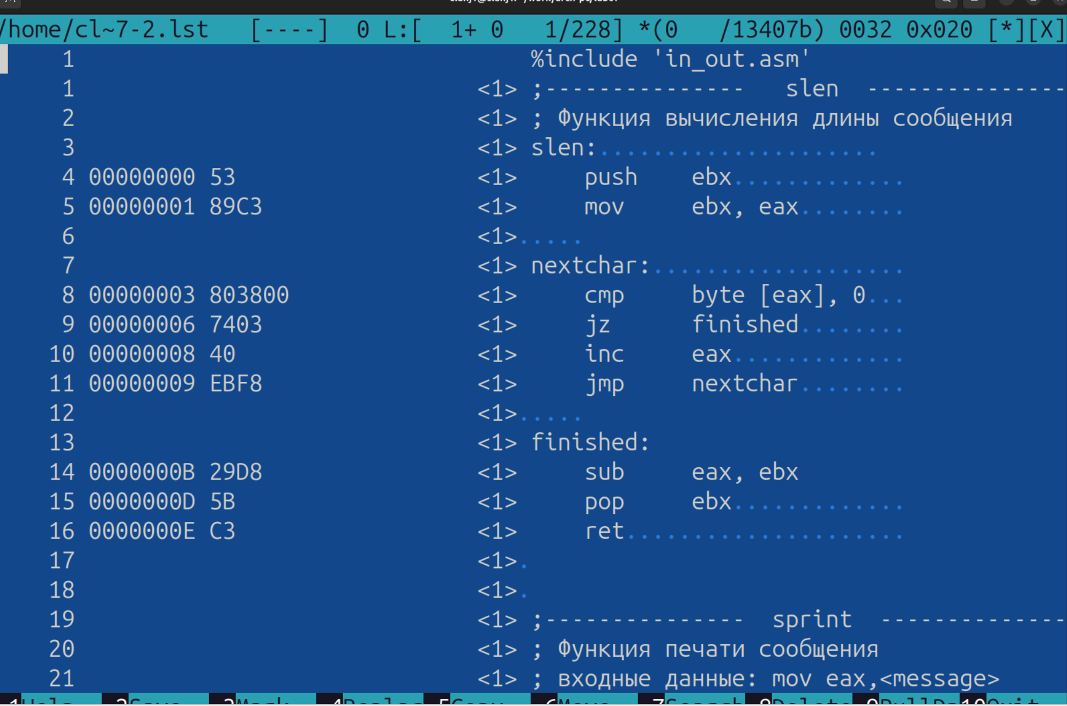
Рисунок 10: Структура файла листинга lab7-2.lst
Объяснение трёх строк листинга :
- 00000000 53 push ebx: Инструкция push ebx сохраняет текущее значение регистра ebx в стеке перед использованием его в подпрограмме.
- 00000003 803800 cmp byte [eax], 0:Инструкция cmp byte [eax], 0 сравнивает текущий символ строки с нулевым байтом (‘\0’), определяя конец строки.
- 00000006 7403 jz finished: Инструкция jz finished выполняет переход на метку finished, если результат предыдущего сравнения равен нулю.
В файле lab7-2.asm в инструкции mov ecx, [A] был удалён один операнд, в результате чего она превратилась в неполную инструкцию mov ecx(рис. Рисунок 11)
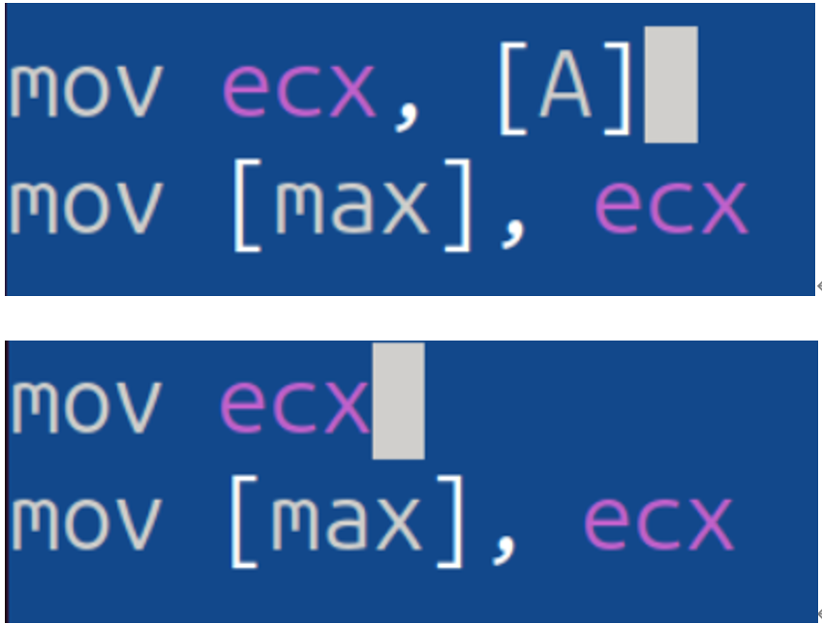
Рисунок 11: Изменённый исходный код с ошибкой
При попытке ассемблирования такой программы, транслятор NASM обнаруживает ошибку invalid combination of opcode and operands и прекращает процесс(рис. Рисунок 12)
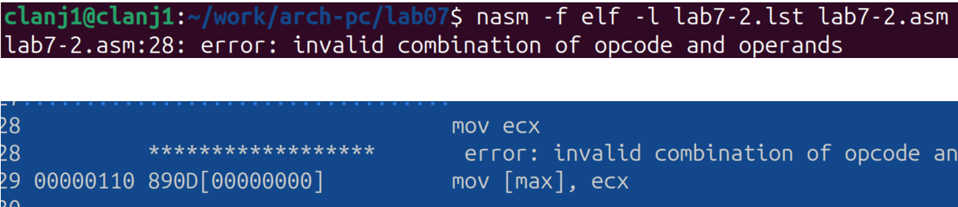
Рисунок 12: Ошибка ассемблирования
Какие выходные файлы создаются в этом случае?
- Объектный файл (lab7-2.o): НЕ создаётся, так как трансляция не прошла успешно.
- Файл листинга (lab7-2.lst): Создаётся, но его содержимое может быть неполным (до момента ошибки).
Что добавляется в листинге?
В файл листинга не добавляются специальные отметки об ошибках Сообщения об ошибках выводятся только на экран (в стандартный поток ошибок) Листинг содержит только информацию об успешно ассемблированных строках до точки возникновения фатальной ошибки.Таким образом, файл листинга в данном случае является лишь частичным и не содержит указания на синтаксическую ошибку в самом файле.

3 .Задание для самостоятельной работы
1.Для выполнения задания №1 (вариант 9) на нахождение наименьшего из трёх целых чисел, программа была модифицирована на основе Листинга 7.3. Вместо поиска максимума теперь выполняется поиск минимума, а также изменены значения переменных A и C на соответствующие варианту (24 и 15)(рис. Рисунок 13)
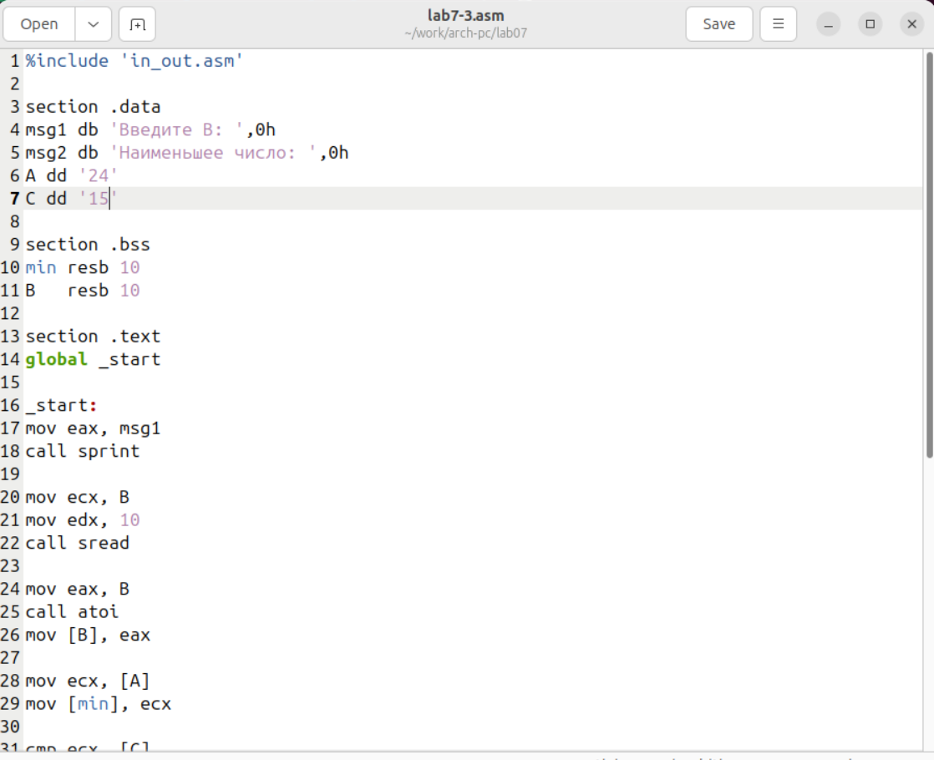
Рисунок 13: Исходный код программы lab7-3.asm для нахождения минимума (вариант 9)
В программе произведены изменения для поиска минимума: переименованы переменные и сообщения, заменены инструкции условного перехода, установлены значения a=24 и c=15 (значение b вводится с клавиатуры)
Модифицированная программа lab7-3.asm была откомпилирована и запущена с входным значением B=98, соответствующим варианту 9(рис. Рисунок 14)
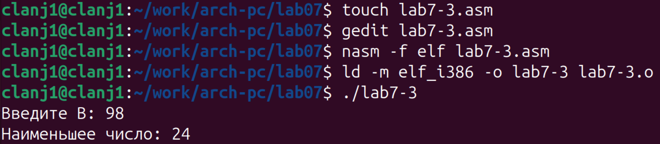
Рисунок 14: Компиляция и выполнение программы lab7-3 (вариант 9)
Программа вывела результат «Наименьшее число: 24», что соответствует ожидаемому минимальному значению среди a=24, b=98 и c=15
2.Для выполнения задания №2 (вариант 9) была написана программа lab7-4.asm, вычисляющая значение функции f(x) в зависимости от введённых x и a.(рис. Рисунок 15)
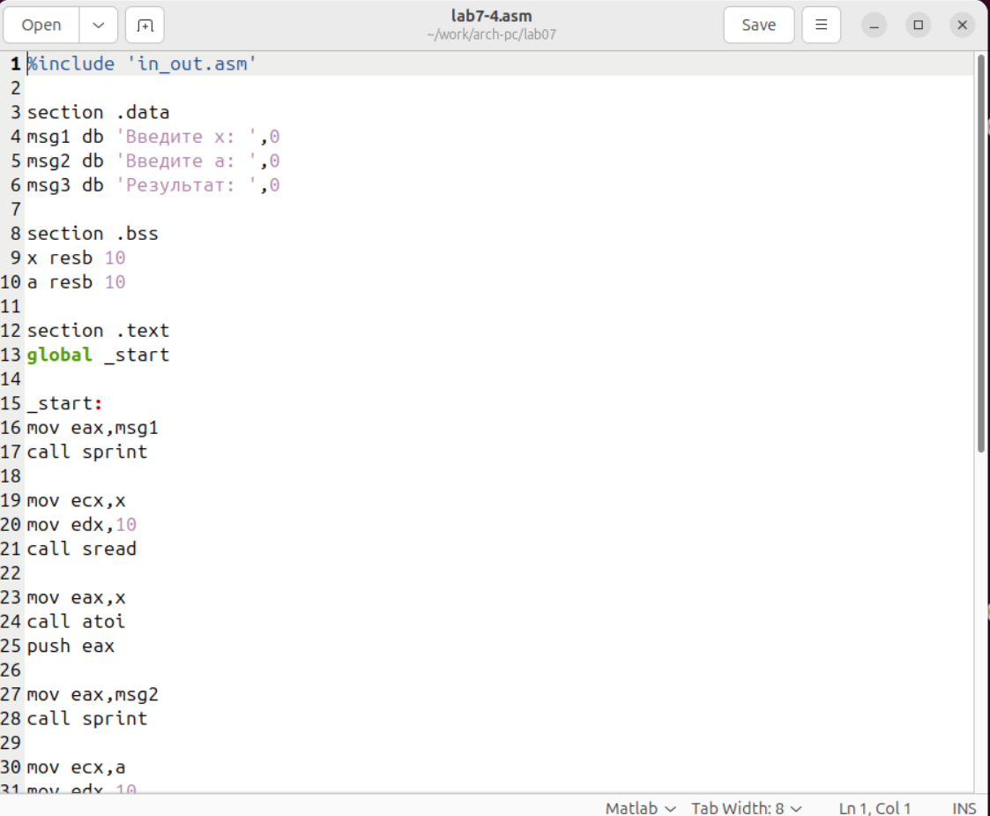
Рисунок 15: Исходный код программы lab7-4.asm
Программа запрашивает у пользователя ввод двух целых чисел: x и a。 Для этого используются подпрограммы ввода-вывода из файла in_out.asm.
Программа lab7-4.asm была успешно откомпилирована и запущена для тестирования функции, соответствующей варианту 9.(рис. Рисунок 16)
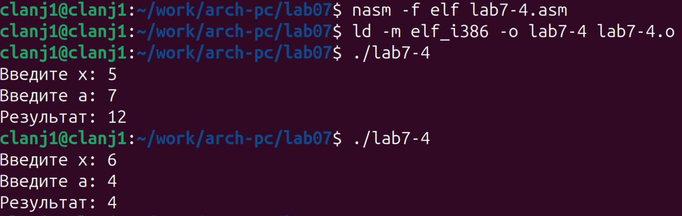
Рисунок 16: Выполнение программы lab7-4.asm с тестовыми данными
Программа была протестирована на двух парах значений (x, a) из таблицы 7.6. Результаты выполнения соответствуют заданной функции: при (5, 7) (где x ≤ a) выведено 12 (7+5), а при (6, 4) (где x > a) — 4 (значение a).

Выводы
В лабораторной работе были изучены команды условного и безусловного перехода в NASM. Реализованы программы с ветвлениями, выполнено сравнение числовых данных и проанализирована структура файла листинга. Цель лабораторной работы достигнута.

